Шкатулка для часов с автоподзаводом

Программа вращения:

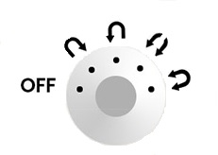

1 — выключено
2 — Вращение по часовой стрелке в течении 2 минут, остановка на 6 минут, циклический повтор.
3 — Вращение против часовой стрелки в течении 2 минут, остановка на 6 минут, циклический повтор.
4 — Вращение по часовой стрелке в течении 2 минут, остановка на 6 минут, вращение против часовой стрелки в течении 2 минут, остановка на 6 минут, циклический повтор.
5 — Вращение по часовой стрелке в течении 5 минут, вращение против часовой стрелки в течении 5 минут, повторяя этот цикл в течение 3 часов, остановка на 9 часов, циклический повтор.

